福田汽车集团
2017年夏季新员工报到、体检及培训须知

人力资源部
2017年6月
各位新员工：
你们好，欢迎加入福田人的行列！新的环境，新的起点，为保证你们在报到期间高效办理各种手续及正常参加各项活动，请认真阅读本须知。
一、报到安排
1、报到时间：7月10日-11日08：00——17：00（昌平、怀柔、密云、宣化厂区）
2、报到地点：
2017年夏季校园人才报到整体工作安排
序号 | 业务  集团 | 厂区 | 单位 | 报到工作安排
 |  |  |  | 报到时间 | 报到地点
1 | 商  用  汽  车  集  团  （含金融） | 昌平厂区 | 工程研究总院 | 7月10日-  7月11日 | 北京市昌平区北汽福田汽车股份有限公司工程研究总院学术报告厅
2 | 商  用  汽  车  集  团  （含金融） | 昌平厂区 | 计划与营销管理本部 | 7月10日-  7月11日 | 北京市昌平区北汽福田汽车股份有限公司工程研究总院学术报告厅
3 | 商  用  汽  车  集  团  （含金融） | 昌平厂区 | 采购管理本部 | 7月10日-  7月11日 | 北京市昌平区北汽福田汽车股份有限公司工程研究总院学术报告厅
4 | 商  用  汽  车  集  团  （含金融） | 昌平厂区 | 战略客户营销公司 | 7月10日-  7月11日 | 北京市昌平区北汽福田汽车股份有限公司工程研究总院学术报告厅
5 | 商  用  汽  车  集  团  （含金融） | 昌平厂区 | 海外事业本部 | 7月10日-  7月11日 | 北京市昌平区北汽福田汽车股份有限公司工程研究总院学术报告厅
6 | 商  用  汽  车  集  团  （含金融） | 昌平厂区 | 奥铃发动机事业部 | 7月10日-  7月11日 | 北京市昌平区北汽福田汽车股份有限公司工程研究总院学术报告厅
7 | 商  用  汽  车  集  团  （含金融） | 昌平厂区 | 欧辉客车事业部 | 7月10日-  7月11日 | 北京市昌平区北汽福田汽车股份有限公司工程研究总院学术报告厅
8 | 商  用  汽  车  集  团  （含金融） | 昌平厂区 | 福田智科 | 7月10日-  7月11日 | 北京市昌平区北汽福田汽车股份有限公司工程研究总院学术报告厅
9 | 商  用  汽  车  集  团  （含金融） | 昌平厂区 | 乘用车事业本部（北京） | 7月10日-  7月11日 | 北京市昌平区北汽福田汽车股份有限公司工程研究总院学术报告厅
10 | 商  用  汽  车  集  团  （含金融） | 昌平厂区 | 轻型商用车事业本部（北京） | 7月10日-  7月11日 | 北京市昌平区北汽福田汽车股份有限公司工程研究总院学术报告厅
11 | 商  用  汽  车  集  团  （含金融） | 昌平厂区 | 配件公司 | 7月10日-  7月11日 | 北京市昌平区北汽福田汽车股份有限公司工程研究总院学术报告厅
12 | 商  用  汽  车  集  团  （含金融） | 怀柔厂区 | 福田戴姆勒 | 7月10日 | 北京市怀柔区福田戴姆勒新办公楼A406会议室
13 | 商  用  汽  车  集  团  （含金融） | 怀柔厂区 | 欧马可事业本部 | 7月10日 | 北京市怀柔区福田戴姆勒新办公楼A406会议室
14 | 商  用  汽  车  集  团  （含金融） | 怀柔厂区 | 金融服务事业部 | 7月10日 | 北京市怀柔区福田戴姆勒新办公楼A406会议室
15 | 商  用  汽  车  集  团  （含金融） | 宣化厂区 | 雷萨重机事业部 | 7月10日 | 河北省张家口市宣化开发区中山大街32号北汽福田宣化雷萨泵送机械厂

3、报到流程：
序号 | 报到流程 | 相关事项
1 | 报到登记 | 填写《2017年新员工报到记录表》并更新您的基本信息，领取《报到须知》、《干部履历表》、《建行龙卡储蓄卡申请表》、《北京市社会保险个人信息登记表》等相关材料在认真阅读须知并准备好相关报到材料后办理报到手续。
2 | 个人材料提交 | 提交《2017年新员工报到记录表》、《干部履历表》、《建行龙卡储蓄卡申请表》、《北京市社会保险个人信息登记表》、身份证复印件5份、免冠白底电子照片、毕业证、学位证书原件及复印件，并对特殊情况进行登记备案。
3 | 公司材料领取 | 领取临时卡、当月工资、新员工手册、报到须知。
4 | 入住手续办理 | 办理住宿手续并在青年志愿者协助下将您的行李搬至入住处，入住后请认真阅读入住须知，保持环境清洁，保护好个人物品。

4、注意事项
（1）请您按以上流程办理并严格检查各项手续办理情况，以防漏项；
（2）请您在办理完毕以上手续后，不要随意外出，以便工作人员及时安排相关工作；
（3）请注意人身安全，不要随意到建设工地及工厂生产区域活动；
（4）工作人员提前给您支付7月份工资（工资标准以公司下发的《2017年校园人才招聘计划》为准），因就餐卡中已给您注入100元，此项费用及就餐卡押金100元、综合培训餐费200元已从您7月份工资中扣除；
（5）您在办理住宿手续时，需要支付押金200元（现金），退宿时可凭借收据取回押金；
（6）为避免昌平厂区就餐人员过多拥挤，在报到期间，请各单位新员工在研究院餐厅、3号食堂、南厂区奥铃发动机工厂餐厅分开就餐；
（7）请严格遵守公司各项规章制度，未尽事宜请及时向相关工作人员提出解决；

二、体检
1、各单位体检安排：
厂区 | 时间 | 工作内容 | 活动地点 | 责任人 | 要求
昌平  厂区 | 7月11日 （周二）  上午8：30—12：00 | 工程研究总院、奥铃发动机事业部、计划与营销管理本部、福田智科、乘用车事业本部（北京）、轻型商用车事业本部（北京）、战略客户营销公司、配件公司 | 北医三院上地门诊部 | 领队：刘月娥  责任人：冯江伟、陈晓嫄、尹志刚、张娇、马子祥、李文芳、王秀、侯亚平等相关人员 | 1、各单位派专人组织并严格监督，确保工作有序进行；  2、将未能按时参加体检的毕业生名单于当日报集团人力资源部；  3、根据报到人数准备体检用车；  4、7月25日由集团人力资源部对体检结果进行处理，不符合公司要求的退回学校  5、使用公司班车，由集团人力资源部负责组织及调度。
昌平  厂区 | 7月12日（周三）  上午8：30—12：00 | 采购管理本部、海外事业本部、欧辉客车事业部 | 北医三院上地门诊部 | 领队：刘月娥  责任人：刘文佳、邱丽娟、董丽娜
怀柔  厂区 | 7月11日 （周二）  上午8：30—12：00 | 福田戴姆勒、欧马可事业本部、金融服务事业部 | 怀柔中医院 | 侯绪杰、赵中兴、高彩侠 | 1、各单位派专人组织并严格监督，确保工作有序进行；  2、将未能按时参加体检的毕业生名单于当日报集团人力资源部；  3、根据报到人数准备体检用车；  4、7月25日由本单位对体检结果进行处理，不符合公司要求的退回学校  5、体检车辆由福田戴姆勒协调。
宣化  厂区 | 7月11日 （周二）  上午8：30—12：00 | 雷萨重机事业部 | 宣化第二附属医院 | 从荣 | 1、各单位派专人组织并严格监督，确保工作有序进行；  2、将未能按时参加体检的毕业生名单于当日报集团人力资源部；  3、根据报到人数准备体检用车；  4、7月25日由本单位对体检结果进行处理，不符合公司要求的退回学校  体检车辆由雷萨重机事业部协调。

2、体检要求：
（1）参加体检前1天请不要饮酒及熬夜，体检当天早上请不要饮食，空腹体检；
（2）新员工必须按时参加体检，因故不能参加体检人员须向本单位书面说明情况；
（3）检查不合格人员复检时间另行通知；
（4）体检期间遵守纪律，听从指挥，对弄虚作假找人替代体检人员将按公司规定给予严格处理。
三、2017年新员工培训总体安排
根据集团相关管理办法，新入职校园人才将经历为期一年的实习培训。2017年新员工培训划分为“从社会学习福田” 、“从课堂学习福田”、“从一线学习福田”、“从岗位学习福田”、“职业人起航”五个阶段。期间，“从社会学习福田”和“从课堂学习福田”两个阶段的培训活动以集团整体安排为准。
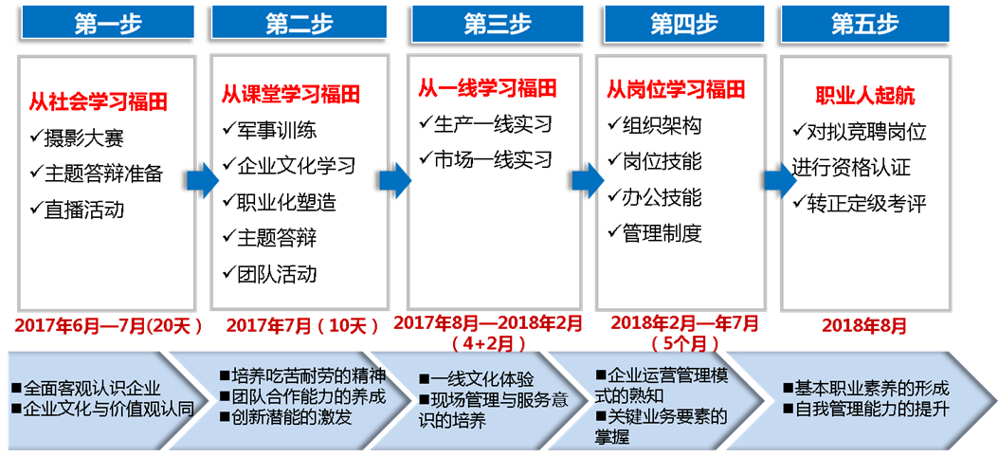

附件：


